Приложение для отправки Datamatrix в 1С

Инструкция по эксплуатации

Документация, содержащая информацию, необходимую для эксплуатации экземпляра программного обеспечения, предоставленного для проведения экспертной проверки



Содержание
Общие положения 3
Запуск приложения 4
Порядок работы 5
Типичные ошибки программы 6
Не указан URL сервера в настройках! 6
Нет подключения к интернету 6
Действия в случае возникновения сбоев 7

Общие положения
Настоящий документ относится к программному обеспечению, разработанному компанией КИБЕРВОЙС и внесенному в Единый реестр российских программ для электронных вычислительных машин и баз данных.
Все технические средства хранения исходного кода, компиляции исходного кода и хранения объектного кода содержатся на физических серверах на территории Российской Федерации. При обращении к серверам трансграничной передачи данных не осуществляется.
Настоящий документ разработан в рамках исполнения требований Постановления Правительства Российской Федерации от 28.12.2022 N 2461 и содержит информацию, необходимую для эксплуатации экземпляра программного обеспечения Приложение для отправки Datamatrix в 1С.

Запуск приложения

После установки нужно зайти в настройки и указать URL (IP) сервера, на который будет отправляться информация. Также можно выбрать время хранения отправленных кодов на устройстве (для удобства контроля дублей), по умолчанию это 30 дней.
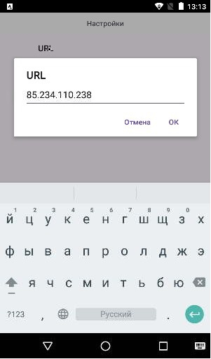
Рисунок 1 – Настройка URL (IP) сервера

Для запуска программного обеспечения необходимо запустить его через ярлык Datamatrix на онлайн-кассе. При отсутствии ошибок, связанных передачей неотправленных кодов (отсутствие интернета) откроется главное окно приложения.
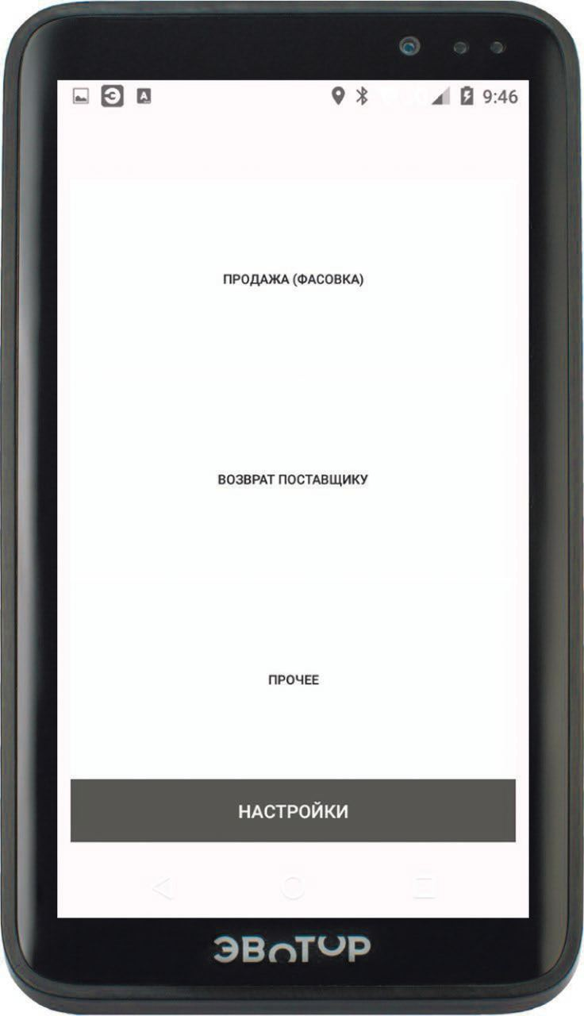
Рисунок 2 – Главное окно программы

Программа готова для работы

Порядок работы
Выбор типа отправки. Нужно выбрать один из трёх типов отправки: «Продажа», «Возврат», «Прочее». (рисунок 2).
1.Продажа (Фасовка). На главном экране выбирается тип отправки кода Продажа (Фасовка), формируется список марок для отправки с помощью сканирования нужных штрих-кодов товаров. Затем нажимается Отправить

2. Возврат поставщику. На главном экране выбирается тип отправки кода Возврат поставщику, формируется список марок для отправки с помощью сканирования нужных штрих-кодов товаров. Затем нажимается Отправить.

3. Прочее. Данный пункт используется для работы с процессами, не связанными с продажей и возвратом товара. На главном экране выбирается тип отправки кода Прочее, формируется список марок для отправки с помощью сканирования нужных штрих-кодов товаров. Затем нажимается Отправить.

Если сообщение не было отправлено (нет интернета, сбой сети и т. д.), то при каждом последующем заходе в приложение не отправленные коды будут снова проходить процесс отправки, пока не будут доставлены.

Типичные ошибки программы

Не указан URL сервера в настройках!
Означает, что поле настроек URL сервера не имеет значения, требуется заполнить.

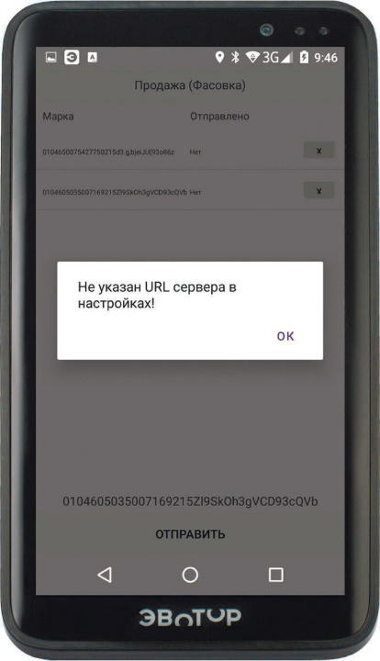
Рисунок 3

Нет подключения к интернету
В случае отсутствия подключения к сети интернет неотправленные сообщения сохранятся с соответствующим признаком в базе данных онлайн-кассы и при каждом последующем заходе в приложение неотправленные коды будут снова проходить процесс отправки, пока не будут доставлены.

Действия в случае возникновения сбоев
При возникновении сбоев, не описанных в данной инструкции или спорных ситуаций в первую очередь обратитесь к системному администратору.
В случае, если проблема не решена обратитесь к разработчику ПО описав проблему на email, адрес info@cybervoice.ru. Желательно с приложением скриншотов и максимально подробным описанием ситуации.

